SKUMHODE ST-75 1,2 MM (04) SVART
Beskrivelse:

Skumhode til pålegging av kjemi ved høytrykk.
Dysen i front på skumhodet kan dreies trinnløst i ønsket posisjon.
Innvendig dysediameter er her på 1.2 mm. Det er viktig at størrelsen på hullet i innvendig dyse er tilpasset vannmengde og trykk på høytrykkspumpen (se tabell under).
Art.nr: 200075554
Spesifikasjoner:
Gods kropp: Messing og plast
Innfesting vann inn: 1/4" F. NPT
Dysediameter: 1,2 mm.
Dysestørrelse: 0,75
Maks trykk: 350 bar.
Min kapasitet: 4 l/min.
Maks kapasitet: 25 l/min.
Maks væsketemperatur: 100 °C.
Mål: L x Ø: 120 x 39 mm.
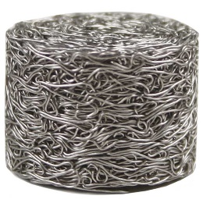
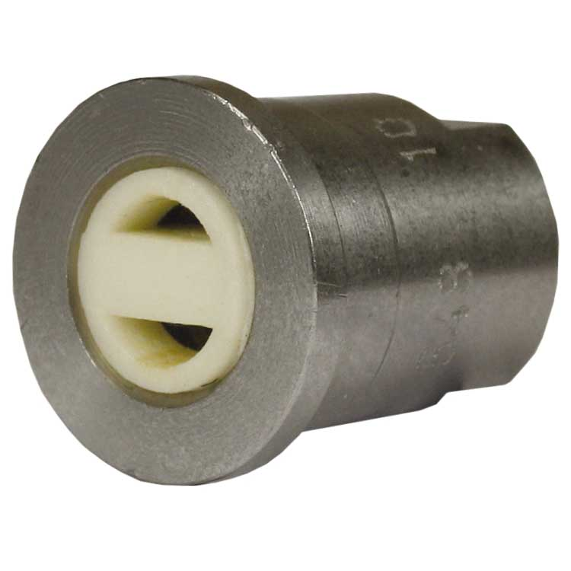
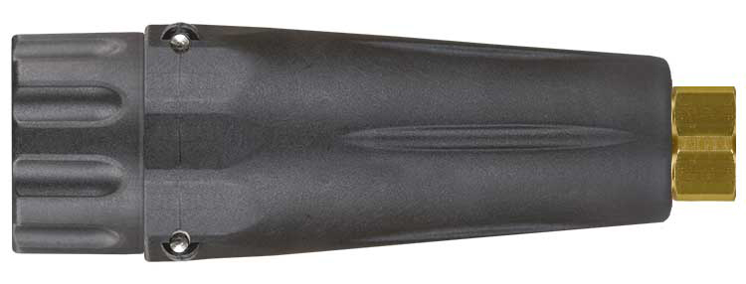
Vekt: 138 gram.
Tilleggsinformasjon:
Følgende innvendige deler er tilgjengelige:
Dyser til innvendig passasje.
Skumpad

Dyse-Injektor tabell.
Dysestørrelse | 0.4 | 0.5 | 0.6 | 0.75 | 0.8 | 1.0 | 1.3
Hulldiameter | 1.2 | 1.35 | 1.45 | 1.6 | 1.7 | 1.9 | 2.1
Valg av injektor i henhold til høytrykks-vaskerens størrelse |  |  | 1.1/1.4 | 1.1/1.4 - 1.3/1.7 | 1.3/1.7 | 1.6
Dysestørrelse (minste hull vann/kjemi skal passere) bestemmer valg av skumhode i forhold til størrelse på høytrykkspumpen (vannmengde/trykk i bar).

